**浙江大学城市学院**

计算机与计算科学学院



**基于项目的案例学习系统**

可行性分析（研究）报告（FAR）

版 本 号:[0.1.5.20181129 _a]

拟 制 人：刘值成 31601402

于 坤 31601413

张威杰 31601414

章奇妙 31601415

陈铉文 31601388

审 核 人：陈铉文 31601388

批 准 人： 杨枨老师

[二零一八年十月十三日]

# 修订记录

| **版本** | **修订日期** | **修订人** | **修订说明** | **修订状态** | **审批日期** | **审核人** | **批准人** |
| --- | --- | --- | --- | --- | --- | --- | --- |
| 0.1.0.180929 | 2018-9-29 | 于坤 | 首次创建 | S | 2018-10-9 | 陈铉文 |  |
| 0.1.1.181014 | 2018-10-14 | 陈铉文 | 修订 | M | 2018-10-14 | 陈铉文 |  |
| 0.1.2.181020 | 2018-10-20 | 陈铉文 | 修订 | M | 2018-10-20 | 陈铉文 |  |
| 0.1.3.181124 | 2018-11-24 | 陈铉文、张威杰  刘值成 | 修改所建议的系统、增加可选系统方案、增加现有系统分析 | A、M | 2018-11-24 | PRD-G01 |  |
| 0.1.4.181128 | 2018-18-28 | 陈铉文、章奇妙、张威杰 | 完善所建议的系统 | A | 2018-11-29 | 于坤 |  |
| 0.1.5.181129 | 2018-11-29 | 于坤 | 文档格式修改 | M | 2018-11-29 | 陈铉文 |  |
| 1.0.0.18130 | 2018-11-30 | 陈铉文 | 正式发布 | M | 2018-11-30 | 于坤 |  |
|  |  |  |  |  |  |  |  |

**修订状态：S--首次编写，A--增加，M--修改，D--删除；**

**日期格式：YYYY-MM-DD。**

目录

可行性分析（研究）报告（FAR） 1

修订记录 2

1. 引言 5

1.1 编写目的 5

1.2背景 5

1.3 定义 5

1.4 参考资料 6

文档编写规范资料： 6

2. 可行性研究的前提 9

2.1 要求 9

2.2 目标 9

2.3 条件、假定和限制 10

2.3.1运行环境 10

2.3.2应具备的条件 10

2.3.3已具备的条件 10

2.3.4开发期限 10

2.4 进行可行性研究的方法 11

2.4.1. 经济可行性： 11

2.4.2. 技术可行性： 11

2.4.3. 操作可行性： 11

2.5 评价尺度 11

3. 对现有系统的分析 12

3.1以MOOC为例的网上学习平台与PBCLS的对比（基于） 12

3.1.1优点： 12

3.1.2缺点： 15

3.2以CAMPUS 为例的基于网络的案例培训系统 16

3.2.1优点： 16

3.2.2缺点： 16

4. 所建议的系统 17

4.1 对所建议系统的说明 17

4.1.1优势（strength） 17

4.1.2劣势（weekness） 17

4.1.3机会（opportunity） 17

4.1.4威胁（threat） 18

4.2 处理流程和数据流程。 18

4.3 改进之处 19

4.4 影响 19

4.4.1对设备的影响 19

4.4.2对软件的影响 19

4.4.3对用户单位机构的影响 20

4.4.4对系统运行过程的影响 20

4.4.5对开发的影响 20

4.4.6对地点和设施的影响 20

4.4.7对经费开支的影响 20

4.5 技术条件方面的可能性 20

4.5.1建站方式 20

4.5.2系统的的运行环境： 22

4.5.3数据库： 24

5. 可选择的其他系统方案 27

5.1 可选择的系统方案1 27

5.2 可选择的系统方案2 28

5.3 可选择的系统方案3 29

5.4 最终选定的方案 29

6. 投资及效益分析 29

6.1 支出 30

6.2 收益 30

6.3 收益/投资比 30

6.4 投资回收周期 30

6.5 敏感性分析 31

6.5 经济可行性 31

7. 社会因素方面的可行性 31

7.1.法律方面的可行性 31

7.2.使用方面的可行性 32

8. 结论 32

# 1. 引言

## 1.1 编写目的

编写需求工程项目计划的目的是为了说明“基于项目的案例教学系统”项目在需求工程阶段的验收标准、范围、风险控制、沟通安排、人员分工、对需求的获取和管理等，从而保证本项目能顺利的完成。

为了学习系统化的获取需求的方法，合理的展开并能够完整的完成一个项目的所有工作，我们采用了（ISO9001）标准编写文档，对于获取需求的整个工程进行合理的分工，从获取需求到文档的编写，都由专人负责，我们将该文件作为本学期软件需求分析与设计科目的主要任务，评审开展和检查项目的基本工作要求。

## 1.2背景

1. 待开发软件系统的名称：基于项目的案例学习系统
2. 本项目的任务提出者：杨枨老师
3. 开发者：浙江大学城市学院PRD-2018-G01小组
4. 用户：杨枨老师、侯宏仑老师及学习工程性学科的广大学生
5. 实现该软件的计算中心或计算机网络：阿里云，Ubuntu 12.04 LTS

## 1.3 定义

软件配置管理（SCM）：软件配置管理是一门应用技术、管理和监督相结合的学科，通过标识和文档来记录配置项的功能和物理特性，控制这些特性的变更，记录和报告变更的过程和状态，并验证它们与需求是否一致。

软件配置（SC）：指一个软件产品在软件生存周期各个阶段所产生的各种形式和各种版本的文档、程序及其数据的集合。

配置项（CI）：软件配置中的每一个元素称为该软件产品软件配置中的一个配置项。基线（BaseLine）: 已经通过正式复审和批准的某规约或产品。

版本（Version）：一个文件或目录的演进过程，对文件或目录的每一次修改都会产生一个版本。

## 1.4 参考资料

## 文档编写规范资料：

ISO9001 软件工程术语   
ISO9001 计算机软件开发规范   
ISO9001 计算机软件产品开发文件编制指南   
ISO9001  计算机软件质量保证计划规范

硕士论文及文档：

案例库系统介绍-学院本科教学会议-2010-3-6

“基于项目的案例学习系统”学习评价模型的设计与实现-王明成

项目化案例对象的研究与设计-徐鹏飞

项目化案例对象的研究与设计 - 修改版

pbcls用户手册-2013-5-26

案例教学系统

王朝成-基于项目的案例学习系统-最终版

书籍资料：

《PHP和MySQL Web开发》 机械工业出版社 （原书第4版/（澳）威利（Wslling，L.），（澳）汤姆森（Thomson，L.）著；武欣等译 2009年4月第1版

《软件工程原书第八版》 机械工业出版社 RogerS.Pressman Bruce R.Maxim著 2017年1月第1版 第294545号

《软件工程导论》 清华大学出版社 张海藩等 2013年8月第6版 第150343号

《软件需求》 清华大学出版社 Karl Wiegers, Joy Beatty著 李忠利 李淳 霍金健 孔晨辉 译 2016年3月第3版

《UML用户指南》 人民邮电出版社 Grady Booch, James Rumbaugh, Ivar Jacobson著 邵维忠 麻志毅 马浩海 刘辉 译 2013年1月第1版

《UML2基础、建模与设计教程》 清华大学出版社 杨弘平等 2015年10月第1版

《IT项目管理》 机械工业出版社 Kathy Schwalbe著 孙新波 朱珠 贾建锋 译 2017年10月第1版

网页资料：

PHP开发工具

http://www.studyems.com/network/06d8f9cfc32d78ea.html

2018.10.13 13:43

https://blog.csdn.net/qq_31763129/article/details/79984847

2018.10.13 13:55

https://www.cnblogs.com/xiaotaoing/p/6687418.html

2018.10.14 10:25

Web服务器

https://blog.csdn.net/qq_31763129/article/details/79984847

2018.10.13 14:17

https://www.oschina.net/question/1446507_156701

2018.10.13 15:07

建模工具

https://blog.csdn.net/u014020534/article/details/71242142

2018.10.14 10:36

建站方式

https://blog.csdn.net/weixin_42134789/article/details/80753010

2018.10.20 21:39

https://static.oschina.net/news/94081/java-web-frameworks-compare

2018.10.20 21:50

https://blog.csdn.net/ifyouwanttogo/article/details/80491536

2018.10.20 22:16

# 2. 可行性研究的前提

## 2.1 要求

系统在实现方式上是一种基于 Web 的 E-learning 教学系统。因此，对于学生或者

老师来说，只需要拥有一个客户端浏览器就能够进行浏览与学习。

作为一个案例教学的网站，这个项目的大致需求是通过角色扮演的形式，让用户在做中学，并且为之打分，让用户了解到有哪些不足的地方并改正。下面是对需求的描述：

管理员需求：

1. 案例上传
2. 管理模块
3. 对自己信息进行修改

教师需求：

1. 将自己按照本系统的规范所设定好的案例打包好后上传到系统
2. 对自己信息进行修改

学生需求：

1. 从数据库中取出案例进行项目学习
2. 对自己信息进行修改

## 2.2 目标

本系统在本质上是一个网络 E-learning 学习系统、

对于学生主体而言，使用本系统的目的在于通过实践项目的全过程，了解到项目管理的基本知识以及在工程中的项目实施的基本原则，从而获得相应的经验。

而对于教师主体而言，由于网络学习系统的学习中心都是学生，而本系统也隶属于网络学习系统的一种，因此教师的地位不同与以往的学习过程。

## 2.3 条件、假定和限制

### 2.3.1运行环境

1. 计算机系统：win10，Ubuntu 12.04 LTS
2. 使用软件：Apache 2.2， MySQL 5.5.54, PHP 5.3.10， Visio， Project, Git, SourceTree，Microsoft Office，Relational Rose， Relational RequisitePro
3. 硬件环境：五台电脑以及一台服务器

### 2.3.2应具备的条件

1. 五个人合作的团队
2. 具有基本的软件开发经验以及已经配置好的软件环境
3. 具有PHP程序的阅读和编写能力
4. 文档编制规范
5. 参考的项目文档
6. 产品及代码

### 2.3.3已具备的条件

1. 五个人合作的团队
2. 具有基本的软件开发经验以及已经配置好的软件环境
3. ISO9001 文档编制规范
4. 已有的硕士论文和已有的项目软件
5. 产品及代码

### 2.3.4开发期限

开发时间：2018学年第一学期第一周 结束时间：2018学年第一学期十六周

## 2.4 进行可行性研究的方法

### 2.4.1. 经济可行性：

目前人员设计无需支出费用，软件使用无支出，需要租借阿里云的服务器支出

### 2.4.2. 技术可行性：

本项目软件主程序编写的语言：PHP，Ajax（Asynchronous JavaScript And XML，异步 JavaScript 和 XML 技术的一个缩写），jQuery框架。

现有的开发人员已经较为熟练的使用服务器的命令并且已经开始系统的学习PHP语言和JavaScript语言，XML语言，并已经开始修改已有的代码，修复bug。

### 2.4.3. 操作可行性：

通过Axure RP学习界面设计，设计出较为美观，简洁的界面，表达出已设计的功能。

## 2.5 评价尺度

优秀：正确的获取需求

网站可正常运行

项目软件的各项功能需求已得到实现

网站界面友好，易于交互。

网站易于更新优化，添加新的功能

合格：网站可正常运行

网站的各项功能需求的60%以上

不合格：软件不能正常运行

不能实现60%以上的网站的各项功能需求。

# 3. 对现有系统的分析

## 3.1以MOOC为例的网上学习平台与PBCLS的对比（基于）

### 3.1.1优点：

1. 同一课程开设的老师多，不同老师具有不同的侧重点，具有选择的多样性。

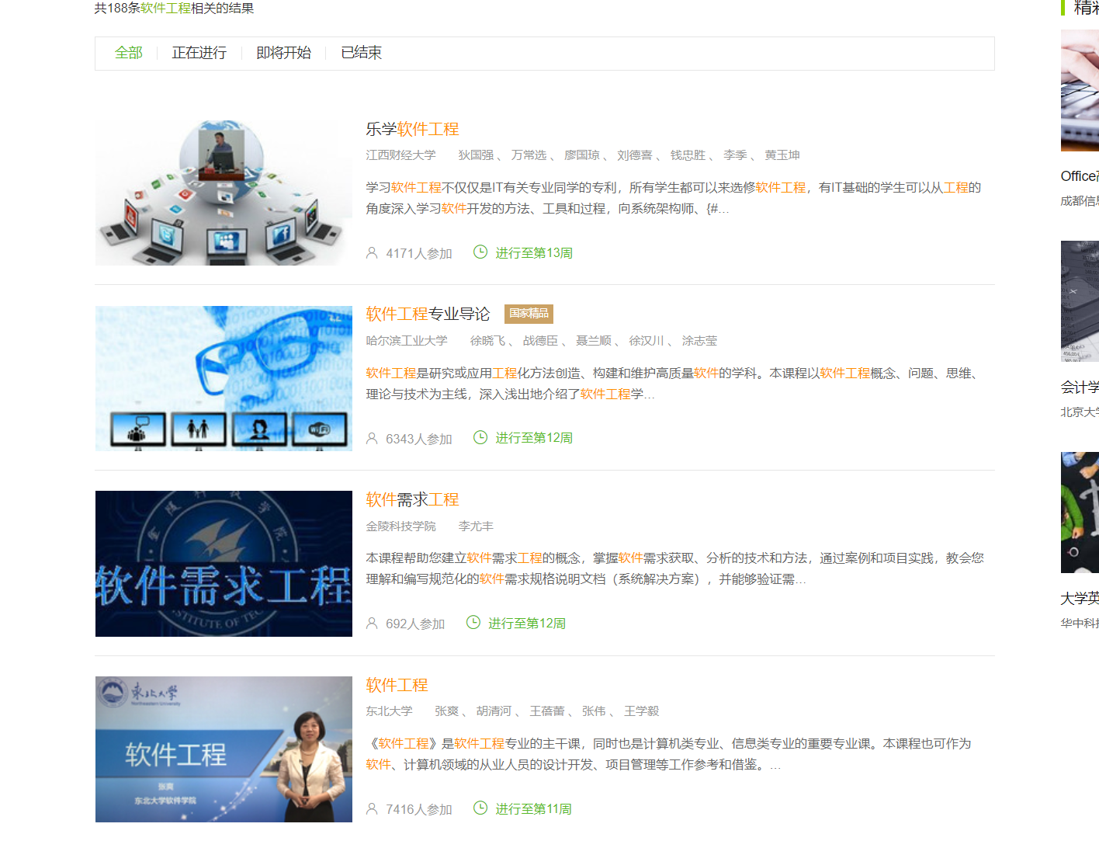

1. 开设的课程普及范围广，对大部分学科都具有有效性。

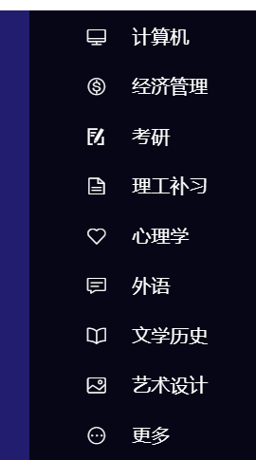

1. 对应试教育有一套较为有效的复习和学习体系。

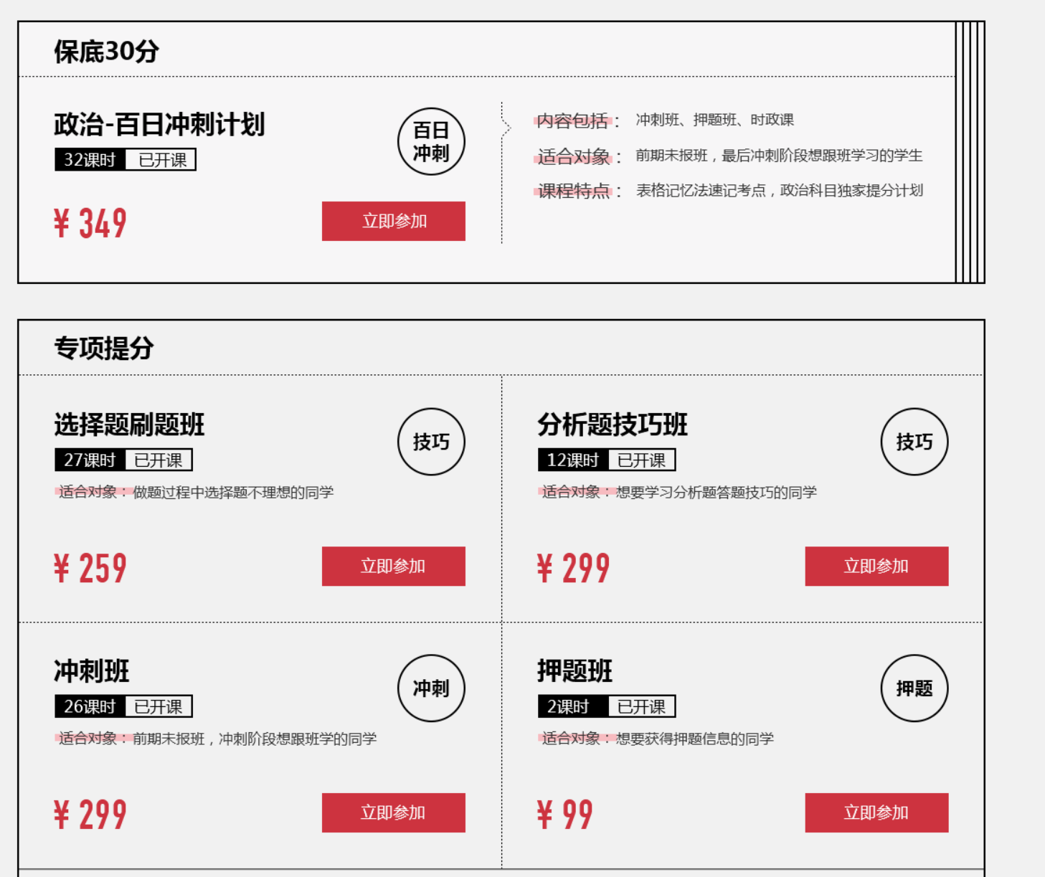

1. 联合名校，拓宽教育资源的共享性。公共课可以使高等教育更加普及。



1. MOOC的高校云，网易联手高教社推出的云端在线教育平台，帮助学校、企业建立自己的在线课堂，提供从技术方案、课程内容、教学管理到大数据支持的一站式解决方案。 能一站式的解决学习和教育管理的问题。

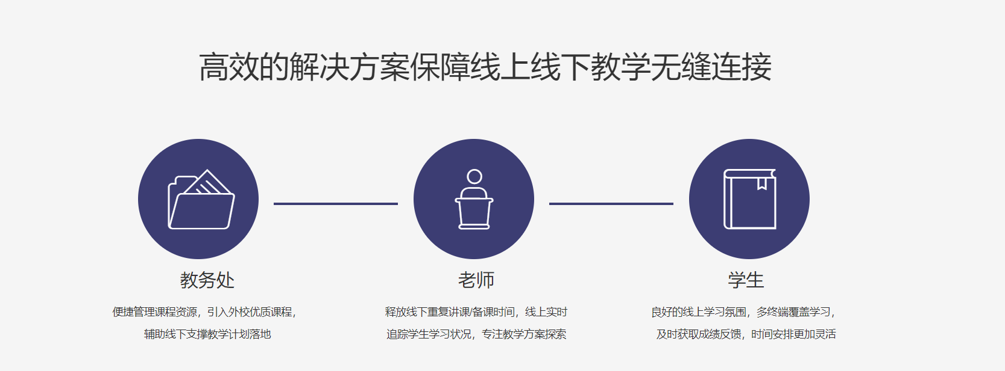

### 3.1.2缺点：

课程内容理论内容较多，缺少对学习者的实践能力的锻炼。

摘录：mooc中 软件工程课程的有关评价如下



1. 课程评价方式以选择题等做题的方式进行，对个人的实践能力无法做到较为客观的评价。
2. 没有办法选择身份，没有参与感。
3. 没有完整的项目实践，没有使用案例教学

## 3.2以CAMPUS 为例的基于网络的案例培训系统

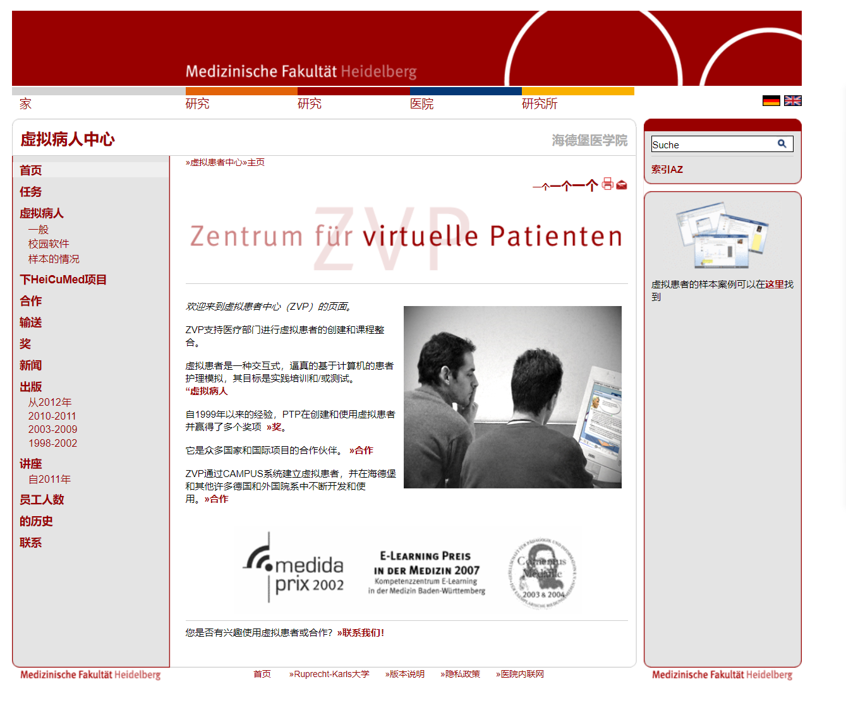

### 3.2.1优点：

1. 仿真医学多媒体案例。
2. 交互式的学习方式，代入感和沉浸感较为强烈。
3. 可以进行多种基于医学的案例分析。

### 3.2.2缺点：

案例覆盖的种类较为复杂，很难用一种统一的办法去描述和表示所有的案例，各个系统之间的案例不能够互用和重用，案例结构的可重用性较低。只能对单一学科的特定案例进行学习。

# 4. 所建议的系统

## 4.1 对所建议系统的说明

### 4.1.1优势（strength）

1. 采用“Learning-by-doing”学习方式，结合互联网+教育方式，以项目的形式组织工程类案例，将案例还原成项目供学生再次实践与学习，不仅能够增强学生的动手能力，也有利于案例的积累。
2. 项目为实践的结构背景。项目是基于项目的案例学习系统中主要的学习和实践方式。这种结构背景是基于项目的案例学习系统区别与传统基于知识点型学习系统的最大不同。正是因为有了这种项目的结构背景，才使得学生的学习不再像过去仅仅只是读与记，而是真正动手做，有利于增强学生的动手能力。同时又由于项目的协作性、任务阶段性的特点，使得学生在实践过程中对团队协作、全局把握有了自己的认识。
3. 项目发起人是一名资深项目经理，对于项目开发过程非常熟悉，且了解众多项目开发案例，可以为开发做指导。
4. 已有学长实现这套系统，可以作为参考。

### 4.1.2劣势（weekness）

1. 系统的目标主要为实现基于项目的案例化学习功能，外部生态暂时较弱。
2. 系统没有完备的课程系统及评价系统，这方面与主流的教育网站差距较大
3. 小组成员没有经历过实战，对于项目开发过程较为陌生。
4. 由于有现成的系统作为参考，小组成员的设计思路容易被当前系统所束缚。

### 4.1.3机会（opportunity）

1. 本项目符合互联网+的时代潮流，在未来存在巨大的发展潜力。
2. 本项目在国内没有同类竞品，在国外存在同类竞品，但核心功能以展示案例为主，而本系统以基于案例的项目实践为主，核心目的并不相同。

### 4.1.4威胁（threat）

1. 国内存在大量网络学习网站，且部分和知名高校有合作，如果上架类似功能，竞争压力将会大大增加。
2. 没有有效的方法获取大量经典有效的案例。

## 4.2 处理流程和数据流程。

建立案例

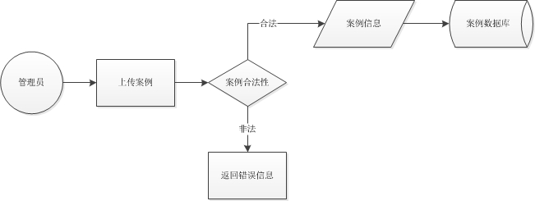

建立项目-加入项目流程

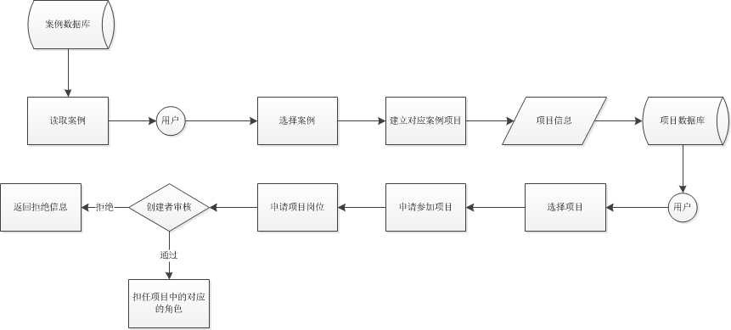

项目开发过程

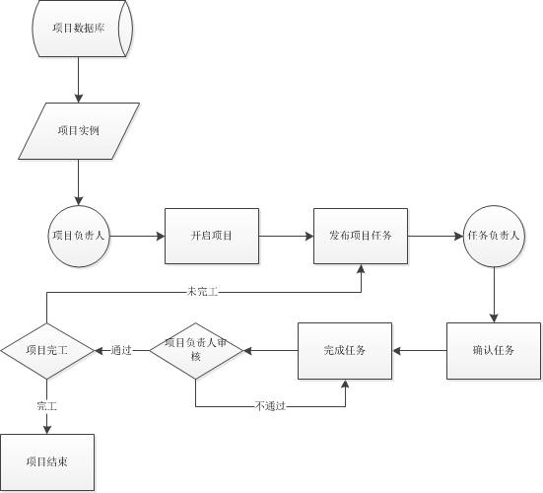

## 4.3 改进之处

　　暂无，后续参考《项目愿景与范围》

## 4.4 影响

### 4.4.1对设备的影响

需要更换服务器的操作系统

### 4.4.2对软件的影响

需要搭建开发环境，及Web服务器

### 4.4.3对用户单位机构的影响

因为是从原系统拷贝出来的系统，所以对用户单位机构无影响

### 4.4.4对系统运行过程的影响

因为是从原系统拷贝出来的系统，所以对系统运行过程无影响

### 4.4.5对开发的影响

因为是从原系统拷贝出来的系统，所以对开发无影响

### 4.4.6对地点和设施的影响

因为是从原系统拷贝出来的系统，所以对地点和设施无影响

### 4.4.7对经费开支的影响

租借的阿里云服务器2台，费用228

## 4.5 技术条件方面的可能性

### 4.5.1建站方式

#### 4.5.1.1 PHP+CodeIgniter

优点：

1. 开源，开发成本低。
2. 支持面向对象与过程。
3. 性能优越，有成熟的开发工具。
4. 轻量、配置简单
5. 社区支持非常好，简单易学

缺点：

1. 对多线程支持不太好
2. 语法不太严谨
3. PHP作为脚本语言使用的是解释运行机制使得每个PHP页面被解释执行后，所有的相关资源都会被回收。
4. 设计模式简单。只能满足小型应用，不适合中大型应用开发。

#### 4.5.1.2 Python+Django

优点：

1. 功能完善、要素齐全：自带大量常用工具和框架（比如分页，auth，权限管理), 适合快速开发企业级网站。
2. 完善的文档：经过十多年的发展和完善，Django有广泛的实践案例和完善的在线文档。开发者遇到问题时可以搜索在线文档寻求解决方案。
3. 强大的数据库访问组件：Django的Model层自带数据库ORM组件，使得开发者无须学习SQL语言即可对数据库进行操作
4. 自带台管理系统admin：只需要通过简单的几行配置和代码就可以实现一个完整的后台数据管理控制平台

缺点：

1. 大包大揽: 对于一些轻量级应用不需要的功能模块Django也包括了，不太轻便
2. 过度封装: 很多类和方法都封装了，直接使用比较简单，但改动起来就比较困难
3. 性能劣势: 与C, C++性能上相比，Django性能偏低，当然这是python的锅，其它python框架在流量上来后会有同样问题
4. 模板问题: django的模板实现了代码和样式完全分离，不允许模板里出现python代码，灵活度对某些程序员来说可能不够。

#### 4.5.1.3 Java+SpringMVC

优点：

1. 使用简单。
2. 很容易就可以写出性能优秀的程序.
3. 灵活性强，易扩展
4. 增强模块化的轻量级容器
5. 可以跨各种平台进行部署

缺点：

1. 学习曲线比较陡峭
2. 新手实施比较困难
3. 需要花费较多时间部署

#### 4.5.1.4 最终选择的方案

对比三种建站方式，PHP+CodeIgniter只有在易学习方面有优势。但现阶段不涉及实现，为了保证系统运行的正确性与稳定性，我们最终选择保存原建站方式不变，也就是使用PHP+CodeIgniter的方式。

### 4.5.2系统的的运行环境：

**Windows server 2008 R2**

|  |  |  |
| --- | --- | --- |
| 内部能力  外部因素 | 优势(Strength) | 劣势(Weakness) |
| * 是我们日常熟悉的操作系统，没有使用门槛 * 有原生图形界面 * 支持iis | * 稳定性不好 * Apache支持性不好 * 不是主流的PHP环境，教程较少 |
| 机会(Opportunities) | SO | WO |
| * 使用简单，无上手门槛 | -更快的推进项目进程 | -腾出时间对系统进行优化 |
| 风险(Threats) | ST | WT |
| * 与原开发环境不符 * 可能的搭建失败 * 系统性能不佳 | -预留充足的时间进行系统的适应修改 | -提高技术，对原有系统进行适应性修改  -正确面对问题，注意规避风险 |

**Ubuntu 12.04 LTS**

|  |  |  |
| --- | --- | --- |
| 内部能力  外部因素 | 优势(Strength) | 劣势(Weakness) |
| * Apache支持好 * 主流PHP环境，教程容易找 * 系统稳定 | * 使用命令行来操作系统，对能力要求较高 |
| 机会(Opportunities) | SO | WO |
| * 系统小，适合作为服务端系统 * 系统性能很好 * 与原开发环境类似 | -充分利用Linux的支持性  -充分利用系统性能  -模拟原开发环境 | -改变原有的思维模式  -多使用命令行来操作系统  -少用图形界面 |
| 风险(Threats) | ST | WT |
| * 不熟悉的领域 * 可能的开发失败 | -对于不熟悉的领域积极的进行学习  -利用教程多的特点，积极学习 | -进行风险评估分析  -查找资料、教程，多学习 |

通过比较，我们可以发现Windows server并不是很适合搭建PHP环境，对于apache+mysql+php的环境，性能也不如Linux

而Linux系统虽然使用命令行，但作为主流服务器操作系统，网上教程丰富，而且我们也有一定的Linux学习基础，上手难度不大

而且原系统使用的是Ubuntu 8.04.3 LTS，此版本太过老旧，已无法找到其安装镜像，现在能找到的最早的版本便是Ubuntu 12.04 LTS

综上所述，我们最后选择了Ubuntu 12.04 LTS

### 4.5.3数据库：

**MySQL**

|  |  |  |
| --- | --- | --- |
| 内部能力  外部因素 | 优势(Strength) | 劣势(Weakness) |
| * 体积小、速度快 * 开源 * 与修习过的数据库课程使用的软件一样，比较熟悉 * 支持多种运行环环境 | * 不支持热备份 * 安全系统复杂而非标准 |
| 机会(Opportunities) | SO | WO |
| * 软件小，安装较为方便 * 开源，开发成本低 * 与原开发环境类似 * 熟悉，上手快 * 易移植 | -充分利用软件的熟悉  -节省成本  -模拟原开发环境  -利用易移植，加快环境搭建 | -以快速上手及低成本来降低风险可能造成的损失 |
| 风险(Threats) | ST | WT |
| * 备份不方便 * 安全性不佳 | -针对开源暴露的问题有效的规避 | -进行风险评估分析并制定针对措施 |

**MS SqlServer**

|  |  |  |
| --- | --- | --- |
| 内部能力  外部因素 | 优势(Strength) | 劣势(Weakness) |
| * 有无可比拟的索引 * 集成性较好 * 对数据库文件加密，安全性好 * 对web技术支持好 * 自带用户图形界面 | * 开放性低 * 偏重于桌面应用NT server * 付费软件 * 与原系统运行环境不一致 |
| 机会(Opportunities) | SO | WO |
| * 对web技术支持好 * 图形界面使用简便 * 搜索速度快 | -充分利用图形界面便于操作的特性  -充分利用对web技术的支持性 | -利用对web技术支持好的特性  -利用索引提升系统性能  -使用旧版本的软件 |
| 风险(Threats) | ST | WT |
| * 只能用于windows系统 * 开发成本高 * 转换运行环境可能导致问题 | -利用图形界面便于操作的特性，快速解决运行环境变化带来的问题 | -进行风险评估分析  -查找资料、教程，多学习 |

通过SWOT分析，我们决定使用MySQL数据库。一是它与原系统运行环境一致；二是它开源免费；三是它跨平台支持好，小巧，易于安装搭建环境

而MS sqlserver决定了它只能运行与Windows操作系统，极大的限制了环境，也与原本环境不符，可能导致不可预料的问题。

最终我们选择了MySQL

**个人设备操作系统：**

Windows10

优点：软件兼容全平台，安全性提升

缺点：容易出现未知错误

**虚拟机：**

Windows7

优点：BUG出现的几率小，软件的兼容性较好

缺点：Win7已经停止服务支持，安全性降低

Linux（Ubuntu 12.04 LTS）

优点：apache支持好，作为服务器性能优异

缺点：使用命令行操作系统，使用不够方便

**运行环境：**

**对于运行环境，我们尽量还原原本的运行环境，个别版本过旧无法找到的，选择最为相近的版本**

Eclipse

优点：熟悉的IDE，成熟的开发环境、开源

缺点：功能没有一些新的IDE强大

费用：开源、免费

Apache

优点：最为流行的Web服务器软件，教程多，简单、速度快、性能稳定；守护进程相对稳定，重连机制做得好；跟php交互基本用module，在php上不用配置太多参数；相对nginx，重写(rewrite)支持更好；采用module，可拓展性更强，可以在任一阶段插入钩子增加灵活性。

缺点：由于使用module形式加载，导致整个项目比较重；同步阻塞模型，容易导致进程阻塞无法正常访问

费用：免费、开源

PHP

优点：平台，性能优越；语法简单，容易上手有成熟的开发工具；. 有比较完整的支持；有很多成熟的框架；有成熟的面向对象体系，能够适应基本的面向对象要求。适合开发大型项目； 有成熟的社区来支持PHP的开发；使用成本低

缺点：.对多线程支持不太好；语法不太严谨；.PHP的解释运行机制使得每个PHP页面被解释执行后，所有的相关资源都会被回收。

费用：开源，免费

**办公软件：**

Microsoft Office 2016

优点：操作方便、稳定、跨平台（win7以上）

缺点：必须同一版本不然存在兼容性问题、付费使用

费用:499（包年）（包涵了Microsoft project）

Microsoft Visio 2016

优点：成熟，功能完善的画图工具

缺点：风格过于扁平化，不适合大型系统开发，付费使用

费用：95/月

Rational Rose

优点：UML建模工具，适合大型系统开发

缺点：从未接触过的软件，需要学习，已经停止支持，难以找到安装包

Rational RequisitePro

优点：成熟的需求管理工具

缺点：从未接触过的软件，需要学习，已经停止支持，难以找到安装包

**界面设计工具：**

Axure RP

优点：使用广泛，沟通、传输、修改方便，比较成熟的专业原型设计工具。功能一般比其他的软件较为完善，使用起来操作复杂度不会很高，上手容易

缺点：需要收费，不熟悉

费用：专业版 4000团队版 7000企业版 9000

Adobe Photoshop CC2019

Adobe Illustrator CC2019

墨刀

# 5. 可选择的其他系统方案

## 5.1 可选择的系统方案1

|  |  |  |
| --- | --- | --- |
| 内部能力  外部因素 | 优势(Strength) | 劣势(Weakness) |
| * 使用和推广比较方便 * 开发成本低，支持iOS和Android双平台，无需重复开发 * 消息容易推送 | * 原生小程序不支持文件上传功能 * 只能在手机设备上使用 |
| 机会(Opportunities) | SO | WO |
| * 微信普及度高，可以带动产品快速宣传 * 微信小程序开放的功能逐渐增加 | -充分利用微信的普及度在高校中快速宣传 | -积极适配小程序新功能，增加用户粘性。 |
| 风险(Threats) | ST | WT |
| * 手机端受限于屏幕大小，对文档的处理较为不方便 * 微信小程序限制较多，受限于微信已开放的功能接口。 | -增加文档操作系统中的快捷方式，方便用户修改文档。 | -开发云端文档修改系统，避免本地文件操作的权限问题。  -通过接入外部框架来实现小程序需要的功能。 |

## 5.2 可选择的系统方案2

|  |  |  |
| --- | --- | --- |
| 内部能力  外部因素 | 优势(Strength) | 劣势(Weakness) |
| * 使用和推广比较方便 * 消息容易推送 | * 只能在手机上使用 * 需要开发Android和iOS双平台 * IOS对于文件系统管控较为严格，本地文档相关操作开发困难 * Android版本众多，适配困难。 |
| 机会(Opportunities) | SO | WO |
| * 智能手机普及率高，且用户对手机的依赖性较强。 | -充分例用手机app的便携性在高校进行宣传推广 | -花费一定的时间对主流设备进行适配 |
| 风险(Threats) | ST | WT |
| * 手机端受限于屏幕大小，对文档的处理较为不方便 * Android系统操作权限逐渐收缩，未来本地文档操作相关权限可能会收到限制 | -增加文档操作系统中的快捷方式，方便用户修改文档。 | -开发云端文档修改系统，避免本地文件操作的权限问题。 |

## 5.3 可选择的系统方案3

|  |  |  |
| --- | --- | --- |
| 内部能力  外部因素 | 优势(Strength) | 劣势(Weakness) |
| * 用户对PC文件系统较为熟悉，文档操作较为方便 * 开发较为简单，有成熟的解决方案可供参考。 | * 对手机端设备适配性较差。 * 消息不易推送。 * 推广难度较大 |
| 机会(Opportunities) | SO | WO |
| * 存在同类型的网站，但大都以展示案例为目的，而本项目以实践为核心，有着不同的竞争力。 * PC端网页框架成熟。 | -花费时间建设项目实践系统，增强竞争力。 | -与高校合作，推动项目建设。 |
| 风险(Threats) | ST | WT |
| * 部分用户对PC的依赖度低，使用较少。 | -优化网页显示界面，使用户通过手机可以快速浏览需要的信息，针对需要的文档再用pc进行修改 | -通过邮件或者短信通知用户相关信息。  -针对手机页面优化，使用户可以快速浏览 |

## 5.4 最终选定的方案

由于项目需要涉及到较多的文档操作，而微信小程序和手机app受限于手机屏幕大小以及系统限制，无法很好得处理文档，加之云端文件系统开发难度较大，而对于传统pc来说则没有这些问题，因此我们打算选用以PC为主的传统web网站来实现该项目。

后期我们可能针对部分功能，例如任务发布、交流沟通等进行优化，可能会选择微信小程序或者手机APP的方式，改善项目实践的过程。

# 投资及效益分析

## 6.1 支出

|  |  |  |  |  |
| --- | --- | --- | --- | --- |
| 条目 | 单位 | 数量 | 总预期经费 | 备注 |
| 人力成本 | 69.34元/小时 | 880小时 | 61019.2元 | 根据2017年城镇非私营单位IT行业就业人员年平均工资计算得时薪为69.34元。按照每人每天（非周末）工作一小时，周末两天每天工作三小时，一周工作七天，一共十六周。大致计算得总薪酬：61019.2元。包含节假日。 |
| 文本印刷 | 0.3元/张 | 300 | 90元 | 打印资料和报告等 |
| 场地成本 | / | / | / | 活动场地通常为寝室和图书馆，不需要为此支出经费 |
| 学习成本 | / | / | / | 项目中需要的知识准备可以在课本和网上找到免费资源。课本费用不在本项目成本计算中。 |
| 阿里云服务器 | 110元/年 | 半年 | 55元 | 阿里云服务器学生价半年，足够本学期的使用 |
| 软件成本 | / | / | / | 本项目所用软件皆为教育版和开源软件，所以不需要在这方面支出。 |
| 活动交流（团队建设） | 500元/次 | 3 | 1500 | 项目启动和结尾各一次团建，项目进行到中间阶段也来一次团建激励大家 |
| 总计 | / | / | 62664.2元 | 总计 |

备注：人力成本中的单位成本参考自江亮儒同学的2017年度杭州市人均收入（每小时）。

## 6.2 收益

本项目为课程项目，暂无任何盈利。

## 6.3 收益/投资比

本项目暂无收益计划

## 6.4 投资回收周期

本项目暂无收益计划

## 6.5 敏感性分析

1. 系统生存周期：估计可达4个月
2. 系统负荷量：可满足100人同时访问使用
3. 处理速度要求：快。

## 6.5 经济可行性

1. 计算了人力成本后的的预计成本为62664.2元。
2. 但本项目为教学目的，实际并无人力成本。
3. 除去人力成本后，其他成本预计为1645元。
4. 平摊至各个组员为329元，在可承受的范围之内。

# 7. 社会因素方面的可行性

## 7.1.法律方面的可行性

1. 小组成员使用的部分软件不是正版软件，但在本项目中只用于学习，不涉及盈利。根据《著作权法》第二十二条规定：在下列情况下使用作品，可以不经著作权人许可，不向其支付报酬，但应当指明作者姓名、作品名称，并且不得侵犯著作权人依照本法享有的其他权利：(一)为个人学习、研究或者欣赏，使用他人已经发表的作品; (六)为学校课堂教学或者科学研究，翻译或者少量复制已经发表的作品，供教学或者科研人员使用，但不得出版发行;在法律上是可行的。
2. 本项目是自主独立完成的，并不存在侵权行为。
3. 因此在法律上是可行的。

## 7.2.使用方面的可行性

1. 本系统的界面设计本着清晰明了，操作方便，对于使用者友好的原则。使用者只需经过简单指导便可轻松上手。而系统管理者需要经过一定的培训。
2. 本系统有专人负责维护，若出现bug可及时修复，不会长时间影响使用。
3. 本系统的案例设计中群体参与度较高，适合多人教学。

# 8. 结论

我们进行了初步的可行性分析，并选择以B/S架构的Web网网站为系统的实现方案，选择了其运行环境为Ubuntu 12.04 LTS，建站方式为Apache+MySQL+PHP，初步统一了开发软件为eclipse，办公软件为MircoSoft office 2016系列，界面设计软件为Adobe Photoshop CC2019+Adobe Illustrator CC2019+墨刀。